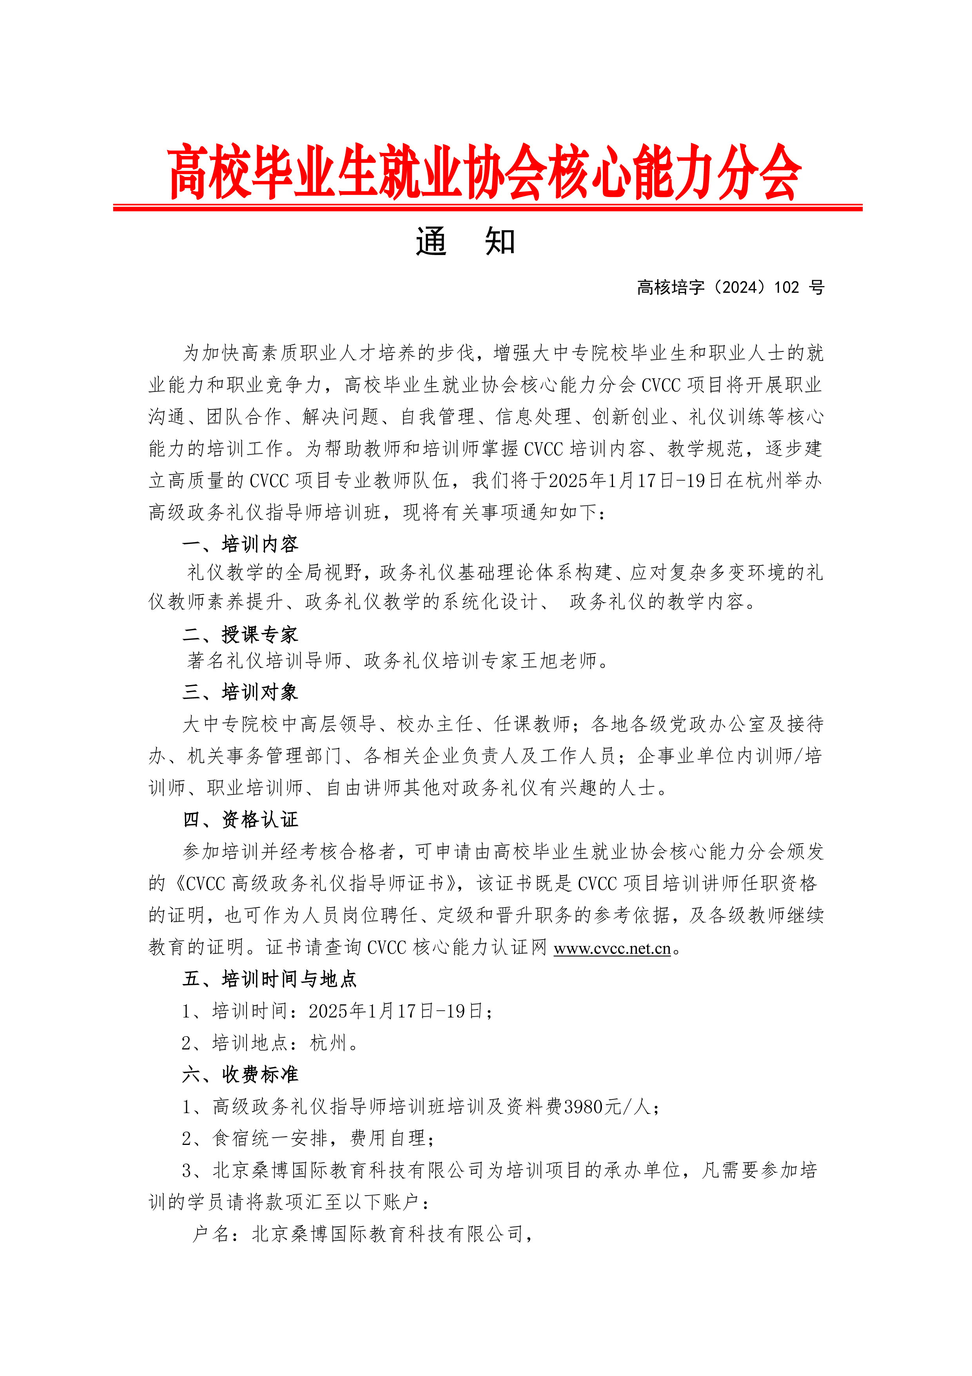
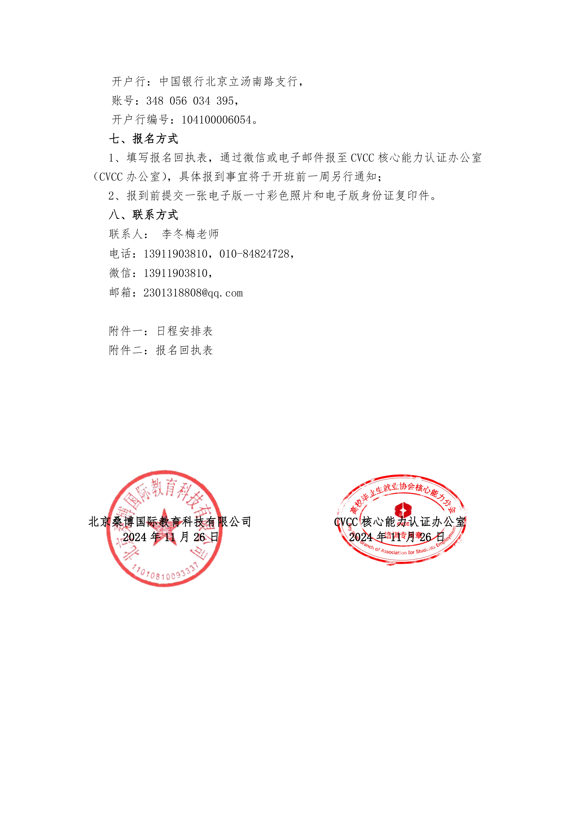
附件一：
CVCC核心能力高级政务礼仪指导师培训班日程安排
时间：2025年1月17-19日 地点：杭州
2025年1月17日， 上午9:00-12:00， 下午14:00-17:00；
主讲：王旭老师 培训主题：政务礼仪的体系构建
一、引言：VUCA时代下的政务礼仪教学新视角  （一）应对复杂多变环境的礼仪教师素养提升  1. VUCA时代的特征及其对礼仪教学的影响  2. 礼仪教师在新时代的角色定位与职责  3. 持续提升礼仪教师专业素养的路径  （二）新常态下礼仪教学的3P原则解读  1. 目的性（Purpose）：明确政务礼仪教学的目标与意义  2.实用性（Practicality）：强调礼仪教学的实际应用与操作技能  3.专业性（Professionalism）：提升政务礼仪教学的专业水准与要求  （三）案例导入：从实践中反思与启示  1.“表哥再现”事件分析：职业形象塑造的重要性  2.“发布会上谈缺席女儿成人礼”案例：政务礼仪的恰当定位与边界  二、政务礼仪基础理论体系构建  （一）礼仪的起源与发展脉络梳理  1. 礼仪的历史沿革与文化背景  2. 礼仪在不同历史时期的功能与作用  3. 现代礼仪的发展趋势与特点  （二）礼仪认知的深化与分类研究  1. 礼仪的基本概念与内涵界定  2. 礼仪的分类体系及其依据  3. 各类礼仪的特点与功能分析 | - 政务礼仪的特性与价值阐释  1.政务礼仪的概念界定与特点分析  2. 政务礼仪在公共管理中的作用与价值  3. 政务礼仪与其他类型礼仪的比较研究  三、政务礼仪教学的系统化设计  （一）明确政务礼仪教学的目标与任务  1. 政务礼仪教学的总体目标设定  2. 具体教学任务与要求的细化  3. 教学重点与难点的确定  （二）精准定位政务礼仪的教学对象  1. 不同层次与岗位的教学对象分析  2. 教学对象的个性化需求识  3. 教学对象的学习特点与习惯研究  （三）创新政务礼仪的教学方法与手段  1. 理论与实践相结合的教学方法探索  2. 互动式、体验式教学模式的应用  3. 信息化教学手段在政务礼仪教学中的运用  （四）精选与优化政务礼仪的教学素材  1. 经典案例的收集与整理  2. 模拟场景的设计与运用  3. 教学辅助材料的开发与选择  （五）科学评估政务礼仪的教学效果  1. 评估指标体系的构建与完善  2. 评估方法的多样性与有效性探讨  3. 教学反馈机制的建立与实施
2025年1月18日，上午9:00-12:00，下午14:00-17:00；
主讲：王旭老师 培训主题： 以成果为导向的政务礼仪教学设计
四、政务礼仪教学实践的深入探索  （一）形象塑造：政务人员的职业形象塑造  1. 着装规范与服饰搭配技巧指导  2. 仪容整洁与面部表情管理训练  3. 姿态优雅与举止得体培养  （二）日常交往：日常活动中的交往礼仪实践  1. 见面礼节与称呼礼仪规范训练  2. 通讯礼仪与交谈技巧策略指导  3. 馈赠礼仪与受礼得当培养 | （三）行政礼仪：日常工作中的行为礼仪规范  1. 办公环境布置与设施使用礼仪指导  2. 公文处理与会议组织流程优化训练  3. 行政决策与执行过程中的礼仪规范  （四）座次安排：政务活动中的礼宾座次  1. 不同场合下的座位次序原则讲解  2. 空间布局优化与舒适度提升策略  3. 座次安排中的特殊情况处理技巧
2025年1月19日， 上午9:00-12:00 ， 下午13:30-16:30；
主讲：王旭老师 培训主题： 政务礼仪的教学内容
（五）接待工作：政务接待中的礼宾规范  1. 政务接待活动的“三观”原则  2. 政务接待活动中的规范与禁忌  3. 政务接待活动全流程规范实操  （六）媒体应对：面对媒体的礼仪与沟通技巧  1. 媒体关系建立与维护策略讲解  2. 新闻发布与采访应对技巧训练  3. 网络舆情监测与引导能力培养 | （七）涉外交往：国际交往中的政务礼仪规范  1. 国际惯例与涉外礼仪原则讲解  2. 不同国家地区文化差异认知与尊重培养  3. 跨文化沟通策略与技巧提升训练  （八）国旗国歌国徽礼仪：  国家象征物的正确使用  1. 国旗升降仪式组织与实施规范讲解  2. 国歌奏唱场合选择与礼仪要求指导  3. 国徽悬挂位置选择与尊重表达培养

附件二：全国高级政务礼仪指导师（杭州）培训班报名回执表
单位  名称 |  |  |  |  |  |  | 住宿标准（拼房/单住）
序号 |  | 姓名 | 性别 | 职务 | 手机号码 | 电子邮箱 | 标间（2人） |  | 单间（1人）
报名回执信息 | 1
报名回执信息 | 2
报名回执信息 | 3
报名回执信息 | 4
报名回执信息 | 5
报名回执信息 | 6
培训单位信息 |  | 户名 | 北京桑博国际教育科技有限公司 |  | 缴费方式 | □手机支付  □对公转款
 |  | 开户行 | 中国银行北京立汤南路支行 |  | 缴费方式
 |  | 账号 | 348 056 034 395 |  | 缴费方式
 |  | 开户行编号 | 104100006054 |  | 缴费方式
其他 |  | 发票  明细 | 项目 | 培训费
 |  | 发票  明细 | 发票抬头
 |  | 发票  明细 | 发票税号
 |  | 发票  明细 | 到达日期
1、会务组联系人：李冬梅老师 13911903810（同微信）; QQ：2301318808@qq.com
- 请将报名回执发送至会务组指定邮箱或者微信，回执表命名格式：学校+10月杭州礼仪班，在报名截止日期前回传。
3、若拼房住，有指定拼房对象或自己单住一间标间请告知会务组李冬梅老师。
报名提示：单位报名回执表请在每期班开班前一周上传。开班报到时提交以下资料：
1.全国核心能力认证就业指导师证书申请表电子版；
2.免冠证件（蓝底）近照2寸的电子版一份；
3.身份证复印件一份。师资班培训详细安排见每期班的培训报到须知。

上课时间：2025年17月-19日 上课地点：浙江杭州（开课前一周通知具体上课、住宿酒店）
需要Word版本的回执表和证书申请表，请您联系李冬梅老师

